
Об утверждении проекта (схемы) зонирования земель и корректировки ставок земельного налога города Косшы
Решение маслихата города Косшы Акмолинской области от 23 ноября 2022 года № 117/23-7. Зарегистрировано в Министерстве юстиции Республики Казахстан 29 ноября 2022 года № 30815
В соответствии со статьей 8 Земельного кодекса Республики Казахстан, статьями 510, 531 Кодекса Республики Казахстан "О налогах и других обязательных платежах в бюджет (Налоговый кодекс)", маслихат города Косшы РЕШИЛ:
1. Утвердить проект (схему) зонирования земель города Косшы, согласно приложению 1 к настоящему решению
2. Повысить (понизить) ставки земельного налога города Косшы, согласно приложению 2 к настоящему решению.
3. Настоящее решение вводится в действие с 1 января 2023 года, за исключением пункта 1 настоящего решения, которое вводится в действие по истечении десяти календарных дней после дня его первого официального опубликования.
Секретарь маслихата  города Косшы | Б.Ибраев

Приложение 1 к решению
от 23 ноября 2022 года
№ 117/23-7
Проект (схема) зонирования земель города Косшы

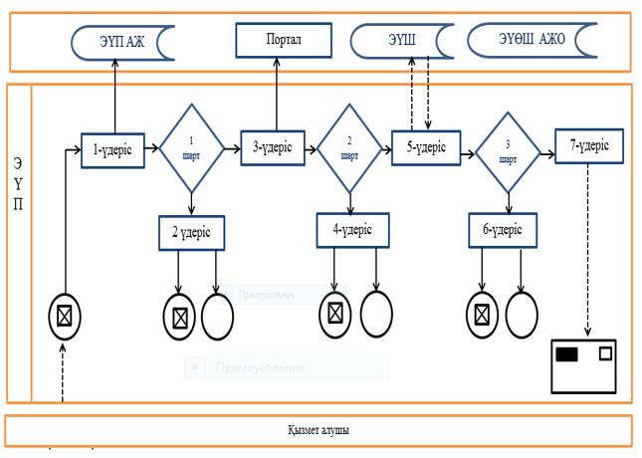

Приложение 2 к решению
от 23 ноября 2022 года
№ 117/23-7
Повышение (понижение) ставок земельного налога на основании проекта (схемы) зонирования земель города Косшы
Номера зон | Проценты повышения (понижения) ставок земельного налога
I | + 50 %
II | + 35 %
III | + 10 %
IV | - 25 %
V | - 50 %

© 2012. РГП на ПХВ «Институт законодательства и правовой информации Республики Казахстан» Министерства юстиции Республики Казахстан

